лабораторнАЯ работА №6

По дисциплине: Программирование
Тема занятия: Контейнеры STL: вектор.
Цель занятия: Рассмотреть хранение данных с помощью вектора, методы вектора, и некоторые алгоритмы, а также обработку вектора с помощью итератора.
Количество часов: 2

Содержание работы:

Задание 1. Для работы с контейнером, в первую очередь, подключите одноимённый заголовочный файл:
#include<vector>
Затем создайте вектор для хранения целых чисел:
vector <int> v;
Затем, добавьте в цикле числа в вектор (достаточно 10 чисел) с помощью операции v.push_back(x), где x – введённое с клавиатуры число. Запрашивайте после каждого шага размер вектора и его ёмкость: v.size() и v.capacity(). Отобразите в тетради рост данных значений графически на каждом шаге.

Задание 2.
Добавьте в решение задачи отображение адреса первого элемента вектора на каждом шаге: &v[0]. Проследите, что происходит с адресом при изменении ёмкости.
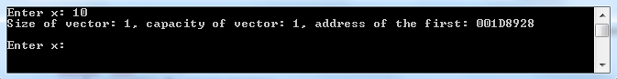

Задание 3. Чтобы избежать повторного выделения памяти, можно воспользоваться двумя способами:
- vector <int> v2(5);
где 5 – начальный размер вектора.
- vector <int> v3;
v3.reserve(5);
здесь 5 – количество зарезервированных ячеек памяти.
Протестируйте, как изменятся размер и ёмкость в каждом из случаев.

Задание 4. В стандарте C++11 проинициализировать вектор конкретными значениями можно следующим способом:
vector<int> v4 = {7, 12, 5, 8, 6, 4, 10, 3, 9, 1};
или
vector<int> v4 {7, 12, 5, 8, 6, 4, 10, 3, 9, 1};
Так как вектор управляет элементами, хранящимися в динамическом массиве, он обеспечивает произвольный доступ к элементам по индексу (например, v[0]). Выведите вектор на экран.

Задание 5. Выведите вектор v4, на экран, осуществляя доступ с помощью итератора.
Функция v4.begin() возвращает адрес первого элемента, а функция v4.end() адрес элемента, следующего за последним. Доступ к первому элементу можно получить с помощью функции v4.front(), а к последнему с помощью v4.back().
Итератор – это объект, позволяющий перебрать все элементы. Итератор предоставляет доступ к элементам контейнера любого типа. Итератор ведёт себя подобно указателю. Создать итератор для работы с вектором целых чисел можно следующим образом:
vector<int>::iterator i;
Если итератор примет значения v4.begin(), он будет указывать на первый элемент вектора. А разыменовать его можно следующим образом:
cout << *i;
Перейти к следующему элементу в массиве можно благодаря поддержке адресной арифметики для указателей:
i++;

Задание 6. Запросите у пользователя ввод числа x, и, если оно есть в векторе v4, удалите его. Выведите полученный вектор на экран используя итераторы.
Удалять элементы можно методом v4.erase(i). Метод может принимать также 2 параметра – диапазон удаляемых значений.
Найти x элемент можно с помощью алгоритма:
i = find(v4.begin(), v4.end(), x);
Данный алгоритм вернет в итератор i адрес найденного элемента либо указатель на v4.end(), если элемент не найден.
Для использования любого алгоритма из библиотеки STL, необходимо подключить заголовочный файл <algorithm>.

Задание 7. Удалите элементы вектора v4, начиная со значения 4 и заканчивая значением 9 (обратите внимание, что erase() удаляет элементы до второго итератора, не включая его). Выведите вектор v4 на экран используя итераторы.

Задание 8. Удалите элементы первой половины вектора v4. Здесь можно использовать функцию, возвращающую размер вектора: v4.size(). Выведите вектор v4 на экран используя итераторы.

Задание 9. Создайте вектор v5 для хранения 3 элементов, проинициализируйте значением 10 при создании. Вставьте значения из данного вектора в начало вектора v4. Это можно сделать с помощью операции v4.insert(). Первым параметром укажите место вставки, например, v4.begin(). А вторым и третьим параметрами – диапазон вставляемых значений. Выведите вектор v4 на экран используя итераторы.

Задание 9. Вставьте в вектор v4 после третьего элемента 5 раз число 123. Тогда первым параметром в функции v4.insert() укажите место вставки, например, v4.begin()+3. Вторым параметром – количество вставляемых элементов, а третьим – вставляемое значение. Выведите вектор v4 на экран используя итераторы.

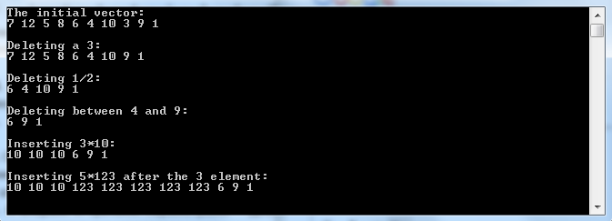

Выполните самостоятельно:

Задача 1. Создайте два вектора для хранения алфавита. Зарезервируйте память для хранения 26 элементов для каждого вектора. Проинициализируйте первый строчными литерами латинского алфавита (a..z), второй – заглавными (Z..A). Удалите из первого алфавита каждую вторую букву. А второй вектор отсортируйте с помощью алгоритма sort(). Обменяйте вектора содержимым. Выведите их на экран используя итераторы.

Задача 2. Создайте дек для хранения строк. Поместите в него слова (учитывая все пробелы):
"What"
" is "
"your "
"name"
"?"
Введите с клавиатуры своё имя в новую строковую переменную my_name.
Последнему символу в деке присвойте значение "!". Поменяйте местами второй и четвертый элементы с помощью алгоритма swap(). Удалите первое и третье слова. Вставьте в начало дека слово "My ", а после третьего слова значение переменной my_name. Выведите результат на экран.

Задача 3. Создайте массив, содержащий числа: {1, 1, 1, 2, 2, 3, 1, 4, 4, 2}. Создайте вектор для хранения целых чисел следующим образом:
vector<int> v(mas, mas+10);
С помощью алгоритма unique() удалите повторяющиеся элементы. Объясните работу алгоритма.

Задача 4*. Антон и Вика хотят пригласить своих друзей на вечеринку. Нужно написать им программу, которая позволит делать следующее:
а) позволит Антону ввести список его друзей. Имена сохраняются в контейнере и затем отображаются в отсортированном порядке;
б) позволит Вике ввести список ее друзей. Имена сохраняются в контейнере и затем отображаются в отсортированном порядке;
в) создать третий контейнер, который объединяет два списка, удаляя повторяющиеся элементы, и отобразить содержимое этого контейнера.
Подсказка: используйте алгоритмы unique() и merge().

Пособия и инструменты: Visual Studio 2008 / … / 2013.

Вопросы для защиты лабораторной работы по исходному коду программы.

